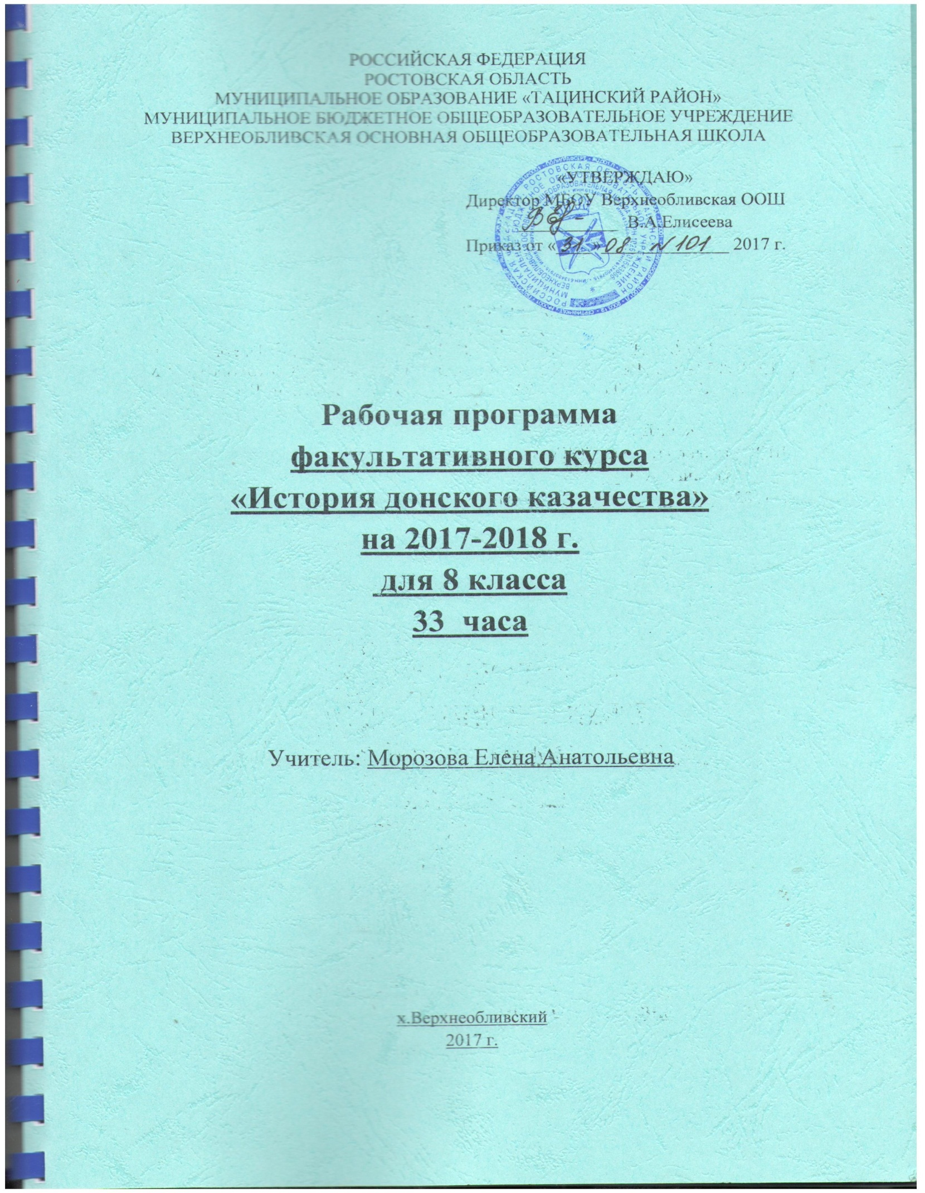

Пояснительная записка
Рабочая программа факультативного курса «История донского казачества» разработана на основе концептуальных идей обновления образования с позиции ее гуманизации: максимального учета потребностей региона, личностных интересов и направленности личности учащихся при условии сохранения единого образовательного пространства. Она отвечает регионально-территориальному спросу на содержание образования, удовлетворяющее интерес к историческим корням и духовной культуре родного края.
Факультативный курс «История донского казачества» является формой реализации регионального компонента государственного стандарта общего образования по истории. Курс разработан в соответствии с Законом Российской Федерации «Об образовании», Федеральным базисным учебным планом.
Предлагаемый факультативный курс решает основные задачи исторического образования в областях:
1. Удовлетворения интереса учащихся в области истории своего края.
2. Более глубокого изучения истории России через изучение истории казачества и его традиций.
3. Характеристики наиболее важных проблем возрождения казачества, его культуры и самобытности.
4. Развития исторического мышленияобучающихся.
5.Воспитания современного исторического сознания, расширения кругозора, формирования мировоззрения детей.
Программа факультативного курса «История донского казачества» предназначена для учащихся 8 класса в объеме 1 час в неделю.
Программа факультативного курса «История донского казачества» конкретизирует содержание требований регионального компонента государственного стандарта по истории для основной школы, дает распределение часов по разделам курса и устанавливает последовательность изучения тем и разделов с учетом логики учебного процесса, возрастных особенностей учащихся. В рабочей программе определен перечень лекционных, практических и семинарских занятий.
Рабочая программа включает следующие разделы: пояснительную записку, планируемые результаты обучения при прохождении факультативного курса «История донского казачества», основное содержание рабочей программы с распределением часов по разделам курса и последовательность изучения разделов и тем с указанием практических и семинарских занятий, работы над проектами, информационно-методическое обеспечение. К программе прилагается календарно-тематическое планирование.
Основной целью курса является формирование у учащихся целостного представления об историческом пути развития донского казачества в рамках общего развития России, судьбах населяющих донской край народов, основных событиях и крупнейших деятелях донского казачества. Отбор фактологического материала осуществлен с учетом потребности в воспитании чувства патриотизма и гражданских качеств обучающихся. Факультативный курс призван содействовать формированию личностного отношения к истории донского казачества как части российского общества. Распределение материала построено таким образом, чтобы стимулировать желание самостоятельного поиска и расширения знаний по истории казачества и истории своей Родины.
Новизна предлагаемого факультативного курса заключается в обращении к проблематике истории геральдики донского казачества, быта казаков, православной церкви, национальной политике с тесной привязкой к истории своего сельского поселения. В течение реализации факультативного курса предусмотрена работа над проектом «Родная сердцу сторона», посвященном истории хуторов Верхнеобливского сельского поселения. Итогом работы по данному курсу является коллективный творческий проект «Родная сердцу сторона».

Цели изучения курса

КОМПЕТЕНЦИИ
Общеучебные | 1. Умение самостоятельно и мотивированно организовывать свою познавательную деятельность (от постановки цели до получения и оценки результата)
 | 2. Использование элементов причинно-следственного и структурно-функционального анализа. Определение сущностных характеристик изучаемого объекта, умение развернуто обосновывать суждения, приводить доказательства.
 | 3. Формировать умения и навыки публичных выступлений, самостоятельного поиска информации, анализировать различные источники.
 | 4. Формировать коммуникативные навыки: умение работать в группе, вести дискуссию, аргументировано отстаивать свою точку зрения.
 | 5. Широкое использование мультимедийных ресурсов, компьютерных технологий, средств сети Интернет для получения, обработки, передачи, систематизации информации, презентации результатов работы.
Региональные | 1. Освоение знаний по истории и проблематике донского казачества от его возникновения по сегодняшний день.
 | 2. Развитие познавательных интересов и интеллектуальных способностей в процессе самостоятельного приобретения исторических знаний с использованием различных источников информации, прежде всего компьютерных.
 | 3. Развитие практических умений по сбору материала, его обработке в ходе работы над проектом «Родная сердцу казачья сторона».

Задачи курса:
- дать обучающимся целостное представление об историческом, этнонациональном, природном, хозяйственном своеобразии родного края, традициях духовной и нравственной жизни, социальном опыте народа;
- сформировать позитивные ценностные ориентации в ходе ознакомления с исторически сложившимися традициями казачества;
- обеспечить понимание идеи межнационального согласия, толерантности как важнейших традиций духовной жизни региона;
- пробуждать интерес к судьбам людей родного края, к истории повседневности, воспитывать уважение к представителям старшего поколения, институту семьи;
- развивать у обучающихся интерес к родной истории, раскрывая сущность исторических явлений и процессов на близком и ярком материале;
- развивать творческие способности обучающихся на основе поисковой, исследовательской деятельности, изучения многообразных источников по истории казачества;
- создавать условия для приобщения обучающихся к культуре, искусству, способам художественного самовыражения на примерах творчества земляков – известных деятелей культуры;
- формировать у обучающихся собственное оценочное отношение к фактам и события прошлого и настоящего.
Научить учащихся в процессе реализации факультативного курса:
- критически анализировать материал источников, проводить сравнительный анализ полученных данных;
- описывать результаты проведенных исследований;
- выдвигать гипотезы;
- отбирать необходимые источники и сопутствующие (справочные и иные) материалы;
- представлять результаты исследования в виде таблиц и графиков, мультимедийных презентаций;
- интерпретировать результаты исследования;
- делать выводы;
- обсуждать результаты исследования, участвовать в дискуссии, обстоятельно и аргументировано доказывать свою точку зрения.

Мониторинг интереса к изучению истории Донского казачества
Анкетирование на первом и последнем занятии, собеседование в процессе работы после выполнения каждого вида обязательных работ (т. е. не мене трех раз за цикл обучения)

Основное содержание факультативного курса

№ п/п | Название темы  (раздела) | Содержание темы (раздела) | Кол-во часов | Практические занятия | Семинарские занятия
1. | Введение в курс Истории донского казачества | Скифы, сарматы. Дон в первой половине XI века. Половцы. Дон в составе Золотой Орды. Первые упоминания о донских казачьих поселениях. Первые казачьи городки. Жилища казаков. Социальные факторы формирования донского казачества. | 2
2. | Истоки казачества | Что такое Войско Донское? Понятие «донское казачество». Предпосылки возникновения войска. Структура войскового управления. Геральдика казачьего войска. Роль политики русского правительства в объединении донских казаков. Особенности казачьего самоуправления. | 3 |  | 1.Этапы становления Донского казачьего войска.
3. | Донское казачество в XIII-XVII веках. | Вольное казачество в XVI веке. Осада Казани 1552 год. Атаман Ермак Тимофеевич. Покорение Сибирского ханства казаками во главе с Ермаком Тимофеевичем. Казаки – землепроходцы Сибири.  Смутное время. Донские казаки в войсках ЛжедмитрияI и ЛжедмитрияII. Причины участия донских казаков в русской смуте начала XVII века. Роль казаков в восстании И.Болотникова. Участие в Земском соборе 1613 года. Признание донского казачества военно-служивым сословием. Отношение между Войском Донским и Московским государством. Азовское осадное сидение 1637-1641гг. Мероприятия правительства по укреплению Войска Донского. Донские казаки в азовских походах Петра I.  Соборное уложение 1649 года. Причины наступления русского правительства на вольности донского казачества. Причины восстания Степана Разина. Начало восстания, поход на Волгу и Каспийское море. «Поход за зипунами». Поход Разина по Волге. Поражение восстания. Последствие восстания для казаков.  Казаки – православные христиане. Установление церковной организации на Дону. Первые казачьи монастыри.Медицина, казачьи знахари. Быт и нравы казаков. Памятники литературы «Повесть об Азовском сидении» и др. Развитие земледелия на Дону. Животноводство.  Коневодство. Воспитание девочек в казачьей семье. Воспитание мальчиков в казачьей семье. Казачьи традиции, символы и атрибуты. | 7 | 1.Личность Ермака Тимофеевича.  2. География походов Донских казаков. | 1.Смутное время на Дону.  2. Религия, культура и быт донских казаков.
4. | Донское казачество в XVIII-XIX веках. | Казаки в эпоху Петра I. Восстание под предводительством Кондратия Булавина. Причины восстания. Переволока. Царицынская сторожевая линия. Экспедиция Ю.Долгорукова на Дон. Причины восстания. Избрание К.Булавина войсковым атаманом. Поход на Волгу и осада Саратова. Поход на Азов. Поражение восстания под предводительством К.Булавина и потеря казачьих вольностей. Е.Пугачев, волжское казачье войско.Донские казаки в русско-турецких войнах. Война 1812 года. М.Платов. Русско-турецкие войны 1768-1774гг.,1787-1791гг. Отечественная война 1812 года. Казачьи полки атамана Иловайского и Исаева. Казаки в итальянском и швейцарском походе. Казачий атаман, граф М. Платов. Основание г.Новочеркасска. Донское казачество в правление Александра I.  Реформы АлександраI. Изменения в жизни донского казачества. Укрепление войсковых учреждений. Усиление донского дворянства. Новые правила призыва и отправления казаков на службу.Указ царя «Об учреждении комиссии для составления положения о внутреннем и военном управлении Войском Донским». Культура и быт казаков в XVIII-XIX веках. Казачество при Павле I. Указ «О присвоении донским чиновникам права дворянства». Одежда донских дворян. Культурная жизнь дворян.  Благотворительность донских дворян.  Донские казаки в Кавказской и Крымской войнах. Кордонная служба донских казаков на кавказской линии. Казаки в русско-иранской и русско-турецкой войнах. Восточный вопрос во внешней политике России. Донские казаки на Дунайском и Крымском фронтах. Оборона Севастополя.Образование на Дону. Открытие кадетских корпусов. Газеты, журналы. Донская поэзия. Донские музыканты. Донской театр и его особенности. Донская архитектура. Казачья усадьба. Домашнее хозяйство. Одежда. Казачья кухня. Воинская обрядность. Донская свадьба. Донские круги. Казачий спас. Устои, семейная обрядность. Увеселения и забавы донских казаков. Донской народный театр. Донская казачья песня. | 7 | 1. Казачьи песни.  2.Деловая игра «Казачья свадьба». | 1. Личность Петра I в становлении казачества как войсковой структуры России.  2.Новочеркасск – город казачьей славы. Роль М.Платова в основании города.
5. | Казаки в XX веке. | Донские казаки в русско-японской войне 1904-1905 г. Русская конница на Дальнем Востоке. Причины привлечения казаков для борьбы в первую русскую революцию. Жизнь и служба казаков накануне Первой мировой войны. Мобилизация сил донских казаков в войне. Казаки – герои Первой мировой войны. Создание донской пешей бригады. Донские генералы: А.М. Каледин, П.П. Краснов, К.К. Мамонтов.  Дон в дни февральской революции 1917 года. Создание Донского исполнительного комитета. Создание союзов казаков и казачьих офицеров. Общеказачий съезд. Избрание А.М.Каледина атаманом Войска Донского. Казаки и КорниловЛ.Ф. Создание добровольческой армии на Дону. Красные и белые казаки. Создание казачьего военно-революционного комитета. Падение Новочеркасска.  Провозглашение Донской советской республики. Казачьи мятежи. Краснов П.Н. Попытки примирения с большевиками. Наступление войск Красной армии на Дон. Постановление ЦК РКП(б) от 24 января 1919 года. Казачество в эмиграции.  Казаки и белое движение. Эмигрантские общины. Трагедия гражданской войны на Дону в романе М.А.Шолохова «Тихий Дон».  Реализация политики большевиков.  Трагедия казачества. Расказачивание. Истребление казаков. Антисоветские выступления. Развал Донской армии. Победоносное наступление Красной армии. Мероприятия Советской власти в области казачества в 20-30 годы.  Донские казаки в Великой Отечественной войне.  Мобилизация донских казаков. Создание казачьих кавалерийских частей. Создание особой Донской казачьей добровольческой дивизии. Партизанское движение на Дону. Подвиги донских казаков на фронте и в тылу. | 10 | 1. Исследования:  «Войсковые атаманы»  а) Войсковой судья Мартынов Дмитрий Мартынович.  Казачий живописец Андрей Жданов  Донской атаман Минаев Фрол Минаевич.  Донской атаман Ефремов Данила Ефремович.  Донской атаман Ефремов Степан Данилович.  Донской атаман Иловайский Иван Мокеевич.  Донской атаман Иловайский Алексей Иванович  Донской атаман Орлов Василий Петрович  Атаманша Меланья Ефремова  2. Геральдика Донского войска. | 1. Личностные качества донских казаков на примере героев Первой мировой войны.  2. Белое и красное казачество: кто прав?  3. Наши земляки – герои Великой Отечественной войны.
6. | Возрождение казачества. | Состояние донского казачества накануне его возрождения в конце 80-х – начале 90-х годов. Процесс возрождения казачества. Образование Союза казаков Области войска Донского. Съезд казаков Дона и его решения. Этапы возрождения казачества. Деятельность современных казачьих обществ. Создание профессиональных художественных коллективов, кадетских корпусов и школ.  Ростовская область – хранительница и продолжательница казачьих традиций. | 6 | 1. Виртуальная экскурсия по местам казачьей славы.  2. Концерт казачьей песни.  3. Завершение работы над проектом «Родная сердцу казачья сторона» | 1. Современное казачество: его роль и задачи в обществе.  2. Перспективы казачества.

Календарно-тематическое планирование ФАКУЛЬТАТИВНОГО курса 8 класс

№ п/п | Дата |  | Тема занятия | Вид занятия | Информационно-методическое обеспечение
 | План | Факт
Введение в курс Истории донского казачества (2 часа)
1. | 4.09 |  | Исторические свидетельства заселения донского края. Дикое поле. | Лекция | Интернет-ресурсы
2. | 11.09 |  | Социальные факторы формирования казачества. | Лекция | Интернет-ресурсы
Истоки казачества (3 часа)
3. | 18.09 |  | Формирование Войска Донского. | Лекция | Интернет-ресурсы
4. | 25.09 |  | Геральдика донского казачества. | Лекция | Интернет-ресурсы
5. | 02/10 |  | Этапы становления Донского казачьего войска. | Семинарское занятие | Интернет-ресурсы
Донское казачество в XIII-XVII веках (7 часов)
6. | 09.10 |  | Донские казаки в период Великой Смуты. | Лекция | Интернет-ресурсы
7. | 16.10 |  | Смутное время на Дону. | Семинарское занятие | Интернет-ресурсы
8. | 23.10 |  | Восстание под предводительством С.Разина: причины и следствия. | Лекция | Интернет-ресурсы
9. | 13.11 |  | Личность Ермака Тимофеевича. | Практическое занятие | Интернет-ресурсы
10. | 20.11 |  | География походов Донских казаков. | Практическое занятие | Интернет-ресурсы
11. | 27.11 |  | Формирование основ культуры казачества в XIII-XVII веках. | Лекция | Интернет-ресурсы
12. | 04.12 |  | Религия, культура и быт донских казаков. | Семинарское занятие | Интернет-ресурсы
Донское казачество в XVIII-XIX веках (7 часов)
13. | 11.12 |  | Казачество в эпоху Петра I. | Лекция | Интернет-ресурсы
14. | 18.12 |  | Казачьи песни. | Практическое  занятие | Интернет-ресурсы
15. | 25.12 |  | Личность Петра I в становлении казачества как войсковой структуры России. | Семинарское занятие | Интернет-ресурсы
16. | 15.01 |  | Геральдика Донского войска | Практическое занятие | Интернет-ресурсы
17. | 22.01 |  | Участие казаков в войнах XVIII-XIX века. Привилегии казаков. Указы императоров о статусе казаков в государстве. | Лекция | Интернет-ресурсы
18. | 29.01 |  | Новочеркасск – город казачьей славы. Роль М.Платова в основании города. | Семинарское занятие | Интернет-ресурсы
19. | 05.02 |  | Деловая игра «Казачья свадьба». | Практическое занятие | Интернет-ресурсы
Казаки в XX веке (10 часов)
20. | 12.02 |  | Донские казаки в Русско-японской и Первой мировой войнах. | Лекция | Интернет-ресурсы
21. | 19.02 |  | Исследование:  «Войсковые атаманы» | Практическое занятие | Интернет-ресурсы
22. | 26.02 |  | Личностные качества донских казаков на примере героев Первой мировой войны. | Семинарское занятие | Интернет-ресурсы
23. | 05.03 |  | Казаки в огне революции. | Лекция | Интернет-ресурсы
24. | 12.03 |  | Казаки в эмиграции. | Лекция | Интернет-ресурсы
25. | 19.03 |  | Геральдика Донского войска. | Практическое занятие | Интернет-ресурсы
26. | 09.04 |  | Гражданская война. Трагедия казачества. | Лекция | Интернет-ресурсы
27. | 16.04 |  | Белое и красное казачество: кто прав? | Семинарское занятие | Интернет-ресурсы
28. | 23.04 |  | Казаки в Великой Отечественной войне. | Лекция | Интернет-ресурсы
29. | 30.04 |  | Наши земляки – герои Великой Отечественной войны. | Практическое занятие | Интернет-ресурсы, материалы музея
Возрождение казачества (6 часов)
30. | 07.05 |  | Донское казачество в XXI веке. | Лекция | Интернет-ресурсы
31. | 14.05 |  | Современное казачество: его роль и задачи в обществе. | Семинарское занятие | Интернет-ресурсы
32. | 21.05 |  | Виртуальная экскурсия по местам казачьей славы. | Практическое занятие | Интернет-ресурсы
33. | 28.05 |  | Перспективы казачества. | Семинарское занятие | Интернет-ресурсы

4.Информационно-методическое обеспечение
1. Литература:
Автор (-ы) | Название | Год издания | Издательство
О.Г.Веряскина, В.В. Саяпин | История Донского края с древнейших времен до конца XVI века | 2004 | «Донской издательский дом»
Н.В.Самарина, О.Г.Витюк | История Донского края XVII- XIX | 2004 | «Донской издательский дом»
Под ред. Н.И.Мартынова | История Донского края XX | 2004 | «Донской издательский дом»
2. Мультимедийные средства
Авторы и разработчики | Название ресурса | Год издания
Клио Софт | История России Части: 1,2,3,4 | 2001
3. Демонстрационные материалы
№  карты | Вид демонстр.  материала | Название таблицы, карты
21 | систематич. таблица | Генеалогическое древо основных русских родов
38 | историческая карта | Образование централизованного русского государства
1 | историческая карта | Российское государство в XVI веке
5 | историческая карта | Русское государство в XVII веке
7 | историческая карта | Российская империя во второй половине XVIII века
53 | историческая карта | Отечественная война 1812 г. Заграничные походы русской армии
50 | историческая карта | Русско-японская война 1904-1905 гг.
9 | историческая карта | Революция 1905 – 1907 г.
10 | историческая карта | Россия в 1907 – 1914 гг.
11 | историческая карта | Первая мировая война
13 | историческая карта | Иностранная интервенция и гражданская война в СССР (февраль 1918 - март 1919 гг.)
17 | историческая карта | Великая Отечественная война СССР
20 | историческая карта | Карта Ростовской области

4. Ресурсы Сети Internet
№ п/п | Название ресурса |  | Адрес ресурса
1. |  | «Казачий стан» | http://www.kazakdona.ru/
2. |  |  | http://cossackweb.narod.ru/kazaki/r_donagf.htm
3. | Александр Сидоров. Краткая история донского казачества |  | http://lib.ru/NEWPROZA/SIDOROV_A/kazaki.txt
4. | 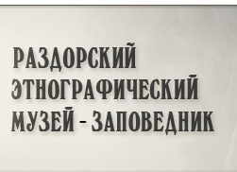 |  | http://www.razdory-museum.ru/cossacks.html
6. | ГОУК "Новочеркасский музей истории донского казачества" |  | http://www.museum.ru/M838
7. |  |  | http://history.donrise.ru/cossacks/tabid/246/Default.aspx
8. | Станица Вешенская |  | http://veshki.artkazak.ru/donkazak.html
9. | Сайт города Серафимович (ст. Усть-Медведицкая) |  | http://www.serafimovich.org/plastuni.html

 | СОГЛАСОВАНО  Протокол заседания  методического объединения  гуманитарного цикла  МБОУ Верхнеобливская ООШ  от 31.09. 2017 года № 1  Е.Н.Михайлова  (руководитель ШМО) | СОГЛАСОВАНО  Заместитель директора по УВР  Кисленко Г.А.  31.08.2017 года

